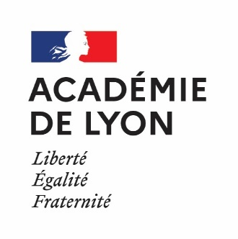
Projet collaboratif virtuel Picasso Mob
Pour des classes de 1ère et 2nde

Dans le contexte sanitaire actuel, la Drareic a dû suspendre les mobilités individuelles Picasso Mob pour l’année 2020-2021.
Avec la Consejería de Educación de Andalucía, nous souhaitons néanmoins vous présenter un projet virtuel qui permettra à vos élèves de pratiquer la langue autrement, de favoriser les échanges internationaux et de créer des liens entre établissements partenaires.
Nous vous proposons d’accompagner vos élèves dans le cadre d’un projet collaboratif avec une thématique commune par groupe de 4 :
- 2 élèves espagnols (d’Andalousie)
- 2 élèves français
Il s’agit de les faire travailler sur un sujet commun avec une production en fin d’année, pour la semaine des langues par exemple (mai-juin). Ce travail a pour but de tisser des liens et de pratiquer la langue dans un cadre moins conventionnel que le cadre scolaire. La Dareic délivrera une attestation aux élèves ayant participé à ce projet. Ils pourront par la suite ajouter cette attestation à leur dossier Parcoursup.
Nous vous suggérons quelques thématiques pour guider vos élèves mais ce ne sont que des exemples. Les élèves sont libres de proposer un sujet qui leur tient à cœur et sur lequel ils ont envie d’échanger et réfléchir.
Quelques thèmes :
- Les différences culturelles entre nos deux pays, nos deux régions
- Les stéréotypes sur les Français et les Espagnols : leur origine, leur diffusion, leur impact …
- La nature, les paysages, les monuments, l’histoire de nos deux régions
- La cuisine, les lectures, la mode, le sport, la musique….
- Une création artistique commune dans les deux langues : BD, chanson, installation, film, …
- Les études et métier(s) envisagés
Qualités requises :
Les critères que nous vous proposons pour sélectionner vos élèves sont :
La motivation, l’envie d’échanger et de communiquer en espagnol, l’autonomie et la capacité à s’engager et à mener ce projet à terme.
Les étapes :
- 5 février : liste d’élèves intéressés avec choix du sujet ou centres d’intérêt
- Vacances de février : appariement entre les établissements
- A partir du 22 février : début du travail avec des rencontres hebdomadaires par mail, Whatsapp, Skype, réseaux sociaux, … pour les élèves Une rencontre avec le (s) prof(s) tous les 15 jours ou 3 semaines pour faire le point et vérifier que les élèves ont maintenu le contact, que leur travail évolue, les guider et les motiver.
- On peut leur proposer de rédiger un carnet de bord « un diario de equipo » sur un document collaboratif type Padlet pour noter les rencontres et l’évolution de leur travail ou sur un simple cahier.
- Mai-juin : présentation orale en visioconférence ou production artistique filmée, imprimée….
Il s’agit d’un cadre qui peut bien évidemment évoluer et s’adapter à vos besoins, aux envies de vos élèves. Je me tiens à votre disposition pour répondre à vos questions et vous aider dans la mise en place de ce projet : katia.charon@ac-lyon.fr

